實驗七 扭擺實驗
一、目的：
利用扭擺的擺動週期，測量金屬線之扭轉常數及剛性係數
二、原理與方法：
任何彈性體，在彈性限度內，其應力(stress)F與應變(strain)X成正比，即「虎克定律(Hooke’s law)」，
(1)
其中k為力常數(force constant)，隨物體的性質而異。對剛體而言，切應力與切應變亦成正比，如圖一所示。
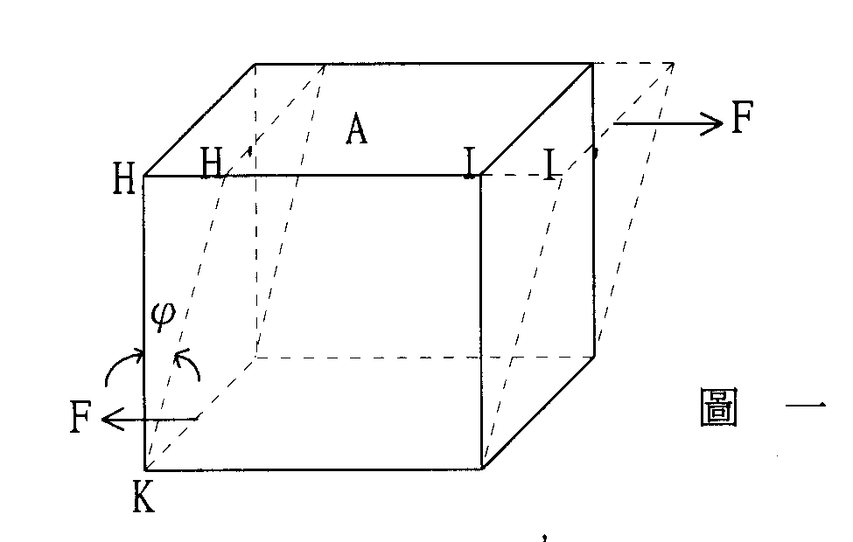
一個立方體受一水平力F而產生形變，假定底面固定，則其每一層的位移與到底層的距離成正比，是為側向應變，亦稱為切應變。假設圖一頂面的H、I兩點移至H'、I'兩點，KH與KH'間之夾角ϕ很小，受力面大小為A（注意：此面是與F相切），則
所以根據剛體剛性係數n的定義得知
(1)
如圖(二)所示，一金屬桿其長為L，半徑R，上端固定，下方繫一圓盤，將其扭轉θ角轉動，使得原來AB垂直線扭轉成AC。AB與AC所夾之角為ϕ，BC所張的角為θ，則Lϕ = 弧長BC = Rθ。因為對稱，所以施力與形變在r至r + dr的圓環上應均勻一致。（參考圖二(b)）
若圓環面積dA ≅ 2πrdr，且受力為dF，則由式(1)可得
所以dF ≅ 2πnϕrdr，而此力dF對圓心O造成之力矩為dτ，總力矩τ則為
於是，（），求得剛性係數n為
(2)
如圖三所示，一圓盤以金屬線懸掛於支架上，將圓盤轉動一角度（小於5°）後放開，由於金屬桿之回復力矩，使圓盤往復扭動，當扭動角度很小時，回復力矩τ與扭轉角度θ成正比，但方向相反，形成一簡諧運動。所以
, κ為扭轉常數 (3)
其中α為角加速度，I為扭擺之轉動慣量，所以運動方程式為
所以，其中A、δ均為常數。則可求得扭轉常數κ
(4)
先將式(3)代入式(2)得
(5)
再將式(4)代入式(5)得
(6)
如圖四(a)所示，有一鋼線懸掛一重W的中空扭轉盤，其轉動慣量為I₀，其上放置金屬環的方式有二，如圖四(b)、圖四(c)所示，而其轉動慣量分別為I₁及I₂。由式(4)得知
(7)
(8)
式(7)減式(8)得
(9)
將式(9)求得之κ代入式(5)
(10)
其中
三、儀器設備：
扭擺圓環、扭擺座、鋼線、銅線、尺、光電計時器、游標尺、螺旋測微器。
四、實驗步驟：
1. 將金屬線兩端夾緊，固定在支架與座上。
2. 分別測量金屬圓環的重量、厚度、內半徑及外半徑，計算其轉動慣量I₁及I₂。
3. 測量鋼線的長度L，並以螺旋測微器量鋼線的半徑R。
4. 將金屬圓環水平放置在座上，輕輕扭轉，角度請小於5°，放開後測量其擺動周期T₁（擺動50次）。
5. 將金屬圓環改為垂直放置，輕輕扭轉，角度請小於5°，測量擺動周期T₂（擺動50次）。
6. 計算此金屬線之剛性係數。
剛性係數標準值
鑄鐵： 3.5 × 10¹⁰ N/m² ～ 5.3 × 10¹⁰ N/m²
鍛鐵： 7.7 × 10¹⁰ N/m² ～ 8.3 × 10¹⁰ N/m²
鋼鐵： 7.9 × 10¹⁰ N/m² ～ 8.9 × 10¹⁰ N/m²
銅： 3.9 × 10¹⁰ N/m² ～ 4.6 × 10¹⁰ N/m²
黃銅： 3.5 × 10¹⁰ N/m²
鋁： 2.67 × 10¹⁰ N/m²
鉛：0.562 × 10¹⁰ N/m²
五、問題與討論：
1. 計算實驗值與公認值之誤差。
2. 扭擺週期會因角位移的大小而變化嗎？扭轉角度太大時，會有什麼影響？（請實際測試看看）
3. 如圓環厚度極小，水平放置與垂直放置的轉動慣量有何關係？
物理實驗記錄表格
實驗七、扭擺實驗
實驗時間： 年 月 日 姓名：________________
圓環質量：M = 3.2 kg 圓環厚度a = __________ cm
圓環內徑b = __________ cm 鋼線長度L = __________ cm
圓環外徑c = __________ cm 鋼線半徑R = __________ cm

編號 | 圓環水平放置 |  | 圓環垂直放置
編號 | 擺動20次時間 | 周期T₁ | 擺動20次時間 | 周期T₂
1
2
3
4
5
平均
水平轉動慣量I₁ = ______________ kg⋅m²
垂直轉動慣量I₂ = ______________ kg⋅m²
剛性係數n = ______________ N/m²
百分誤差 ______________ %

